Методический практикум
«Патриотическое воспитание младших школьников на уроках изобразительного искусства»

4 декабря 2018 года для студентов 3 курса специальности Преподавание в начальных классах был проведен открытый урок на тему «Патриотическое воспитание младших школьников на уроках изобразительного искусства». Разработала и организовала занятие преподаватель изобразительного искусства с методикой преподавания Садкова Л.М., специалист высшей квалификационной категории.

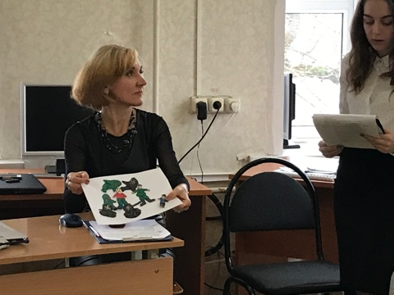

Методический практикум – имитационная игра проводилась в рамках изучения МДК. 01.06. «Методика обучения продуктивным видам деятельности с практикумом». В соответствии с требованиями ФГОС СПО специальности Преподавание в начальных классах, основной целью учебного занятия являлось создание условий для развития у студентов составляющих профессиональных и общих компетенций:
- использовать материал занятия для проведения уроков в начальной школе по продуктивным видам деятельности (ПК.1, ПК.2);
- проектировать уроки декоративного рисования для начальной школы, используя практические умения, приобретенные на занятии (ОК.2.);
- использовать информационно-коммуникационные технологии для совершенствования профессиональной деятельности (ОК.4., ОК.5); расширить кругозор в области изобразительного искусства).

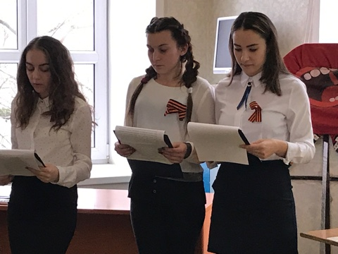

Целью занятия являлось создание условий для развития у студентов творческих способностей в процессе проектирования уроков по изобразительному искусству для начальной школы.
Основными задачами урока были:
- Обобщить знания об особенностях проведения уроков в начальной школе с позиции формирования личностных УУД – патриотическое воспитание обучающихся начальной школы.
- Формировать умение проектировать уроки по изобразительному искусству в начальной школе.
- Развивать творческие способности в области использования разных форм патриотического воспитания обучающихся при проектировании уроков в начальной школе.
- Воспитывать патриотические чувства.
Вводная беседа помогла студентам определить значение патриотического воспитания для развития личности младшего школьника.
Методический практикум был нацелен на повышение уровня педагогической грамотности будущих учителей по вопросам патриотического воспитания и художественно-эстетического развития младших школьников на уроках изобразительного искусства. Студенты определяли возможность использования на уроке изобразительного искусства различных форм организации продуктивной деятельности обучающихся начальной школы для эффективного патриотического воспитания младших школьников.
В процессе знакомства с красочной презентацией студенты узнали о возможностях уроков изобразительного искусства для патриотического воспитания младших школьников.
На этапе подготовки к учебному занятию студенты выполняли по группам творческое задание - разрабатывали проект: на основе имеющихся теоретических знаний и опыта педагогической деятельности в школе осуществить поиск оптимальной формы проведения урока в начальной школе по патриотическому воспитанию.
Каждая из групп приготовила свой вариант свой вариант патриотического воспитания обучающихся: «Путешествие по страницам памяти», «Наше семейное дерево», «Сказка про трех матрешек».
В выступлении творческой группы «Путешествие по страницам памяти» под руководством Валерии, обучающиеся самостоятельно выполняют мультфильм.
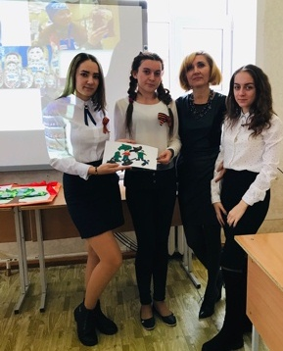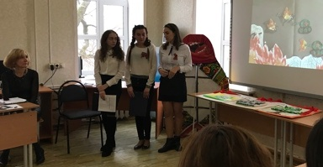

В выступлении творческой группы «Наше семейное дерево» под руководством Мальвины младшим школьникам предстоит узнать о всех своих родных.
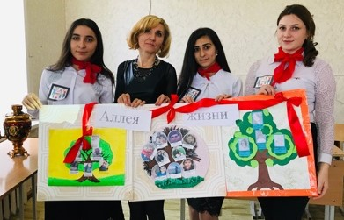

Выступление творческой группы «Сказка про трех матрешек» под руководством Виктории максимально соответствует возрастным особенностям обучающихся.
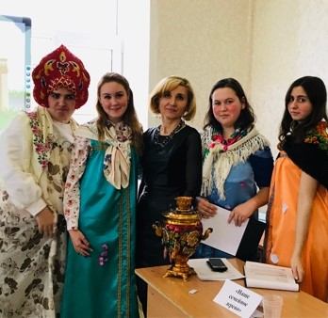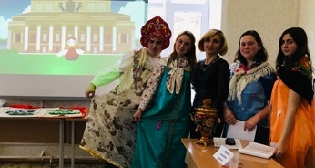

Использование на занятии активных методов обучения эффективно способствовало решению поставленных задач.

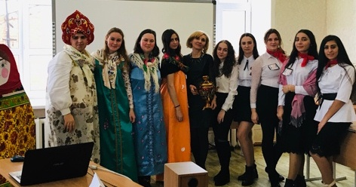

Организация пространства в учебной аудитории в форме круга позволила участникам ощутить творческую атмосферу. Студенты отметили значение этого мероприятия с точки зрения стимулирования к педагогическому творчеству в профессиональной деятельности.

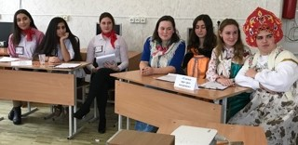

Каждая из творческих групп смогла найти интересные, нестандартные приемы патриотического воспитания младших школьников на уроках изобразительного искусства.
Основные результаты занятия:
Студент сможет:
1) использовать материал занятия для проведения уроков в начальной школе по продуктивным видам деятельности (ПК.1, ПК.2);
2) проектировать уроки изобразительного искусства для начальной школы, используя практические умения, приобретенные на занятии (ОК.2.);
3) использовать информационно-коммуникационные технологии для совершенствования профессиональной деятельности (ОК.4., ОК.5);
4) расширить кругозор в области изобразительного искусства.
Для решения образовательных задач на уроке были использованы разнообразные педагогические средства:
- методы и приемы формирования знаний: беседа, практическая работа - проектная деятельность в творческих группах;
- методы и приемы активизации учебной деятельности: изучение компьютерной презентации, диалог, размышление о проектировании уроков в начальной школе по патриотическому воспитанию обучающихся;
- методы и приемы педагогической поддержки: поощрение, поддержание положительного эмоционального фона на уроке.

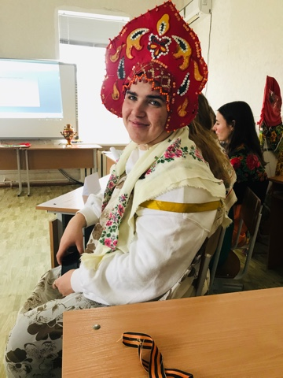

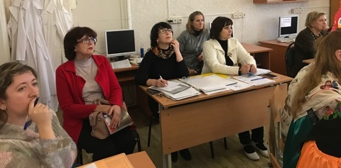
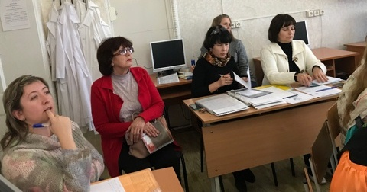

Основными результатами урока стало то, что студенты по итогам занятия смогут использовать материал занятия для проведения уроков изобразительного искусства в начальной школе по продуктивным видам деятельности (ПК.1, ПК.2).
Опыт, полученный будущими учителями на уроке, пригодиться им при проектировании уроков и внеурочной работы в начальной школе в области патриотического воспитания младших школьников.

